
Střední odborná škola a Střední odborné učiliště,
Hradec Králové, Vocelova 1338

Registrační číslo projektu: CZ.1.07/1.5.00/34.0245

Číslo DUM: VY_ 32_INOVACE_01_B_11

Tematická oblast: Humanitní předměty 1., 2. ročník
Téma: Německy psaná literatura mezi válkami
Autor: Mgr. Renata Fialová
Datum vytvoření: 18.2. 2013

Anotace: Materiál je určen pro 3. ročník SOŠ, inovuje výuku využitím multimediálních pomůcek. Slouží k výkladu nové látky nebo k opakování učiva. Je možné ho použít ke společnému výkladu nebo opakování na interaktivní tabuli, kdy žáci mohou o probírané látce pod vedením učitele diskutovat, nebo k individuálnímu studiu ve formě vytištěného pracovního listu.

NĚMECKY PSANÁ LITERATURA MEZI VÁLKAMI
- němečtí spisovatelé mezi válkami - zcela odlišné podmínky pro svoji tvorbu,
než v jiných zemích →velké množství spisovatelů emigrovalo
- nástup fašismu → pronásledování nepohodlných autorů
rasistické útoky proti židovským spoluobčanům
(zlegalizovaly to Norimberské zákony v roce 1935)
Bertold Brecht (1898 – 1956)
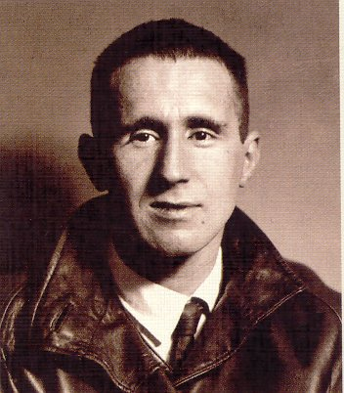 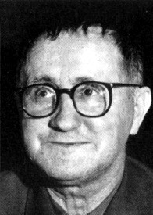
- největší německý dramatik 20. Století
- do divadelní tvorby vnesl naprosto originální postupy
- intenzívně se zaobíral marxismem
- v roce1933 (po nástupu Hitlera k moci) odešel do USA
- v roce1947 návrat, po dvou letech založil v Berlíně divadlo Berliner Esenble
- vytvořil tzv. epické divadlo – základní postup tzv. zcizení→divák si má uvědomovat, že v divadle není předváděn skutečný život skutečných postav, ale že to je „pouhé“ divadlo, které má divák porovnávat se skutečností a se svým životem
Dílo:
dramata - Matka kuráž a její děti ( děj se odehrává za třicetileté války)
Kavkazský křídový kruh
Heinrich Mann ( 1871 – 1950)
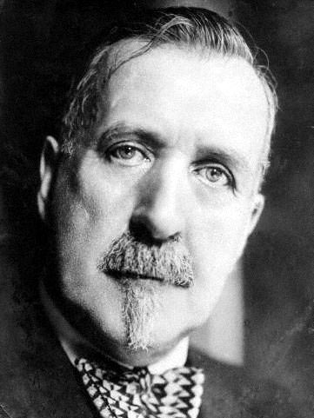
- bratr spisovatele Thomase Manna
- stal se v Německu nepohodlným → roku 1933 zbaven německého státního občanství -
emigroval do Paříže a pak do USA
Dílo:
nejznámější román Profesor Neřád – satiricky popsaný příběh gymnaziálního profesora latiny a řečtiny – ten se při pátrání po prohřešcích svých studentů v hostinci seznamuje se zpěvačkou, která patří k úplné spodině, ožení se s ní, ale manželka doma provádí naprosté orgie s pány z místní honorace – vše ukončí policie, kterou tam poslal jeden z pronásledovaných studentů
→ kniha je sondou do zvrácené morálky maloměstské „elity“
Thomas Mann (1875 – 1955)
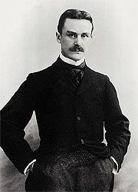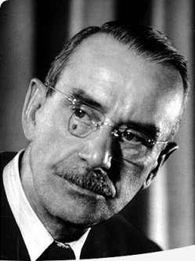
- roku 1935 zbaven německého občanství
- poté přijal domovské právo obce Proseč a tím i čsl. Státní občanství
- emigroval do Švýcarska a pak do USA
- roku 1929 udělena Nobelova cena
- v díle podrobně popisoval německou společnost – hlavně patricijské vrstvy
Dílo:
román Buddenbrookovi (1901) – popisuje čtyři generace bohaté obchodnické rodiny z Lubecku
Doktor Faust (1947)
novela Kouzelný vrch, Smrt v Benátkách atd.
Lion Feuchtwanger (1884 – 1958)
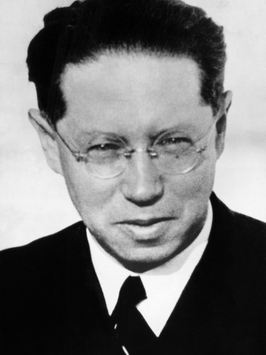
- židovský spisovatel, 1933 musel opustit Německo, přes Francii se dostal do USA
- psal především historické romány s převážně židovskou tematikou
- v příbězích hledal paralely se soudobými událostmi (fašistické Německo) – mají tak nadčasovou platnost (i dnes je problematika antisemitismu jedním z nejzávažnějších jevů)
- v knihách se seznamujeme, jakou důležitou úlohu sehrávali Židé v dějinách mnoha zemí
- Dílo : Žid Süss
Židovská válka
Židovka z Toleda – španělský středověk, křižácké války, střet křesťanství
s muslimským a židovským světem, láska kastilského
krále Alfonsa k židovské dívce Raquel
Lišky na vinici
Goya (vynikající román o španělském malíři)
Erich Maria Remarque (1898 – 1970)
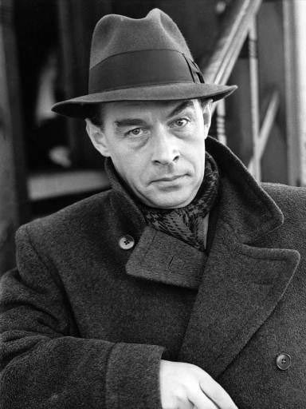 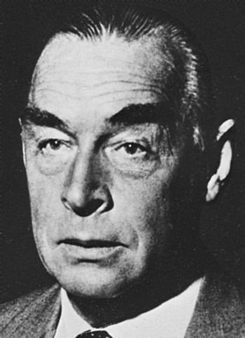
- jeho generace bojovala v letech dospívání v 1.světové válce
- ihned po nástupu nacismu (1933) se dostal na index zakázaných autorů
- v roce 1938 byl zbaven německého občanství
- označen za „literárního zrádce“ →jeho knihy byly veřejně páleny (jeho popis války byl pro německý režim krajně nevhodný)
- roku 1939 emigroval do New Yorku→americké občanství.
- během druhé světové války zemřela jedna z jeho sester v koncentračním táboře→ kniha Jiskra života
ve svých dílech se věnuje tzv. „ztracené generaci“, ke které se přihlásil (nepatřil však do ní, protože nebyl Američan)
- v jeho díle se často objevuje téma automobilových závodů →o závody nejen zajímal, ale i nějaký čas aktivně závodil.
- jeho romány jsou protiválečné
- je zaměřen silně antifašisticky
Dílo:
román Na západní frontě klid (1929) - motto „Kniha je pokusem podat zprávu o generaci, která byla zničena válkou – i když unikla jejím granátům
Obsah díla:
Vypravěč je zároveň hlavní postava, středoškolský student Pavel Baumer. Po vypuknutí první světové války se pod vlivem propagandy a vlasteneckého nadšení přihlásil spolu se svými přáteli z gymnázia dobrovolně do armády. Vzpomíná na to už jako voják ve chvílích odpočinku po návratu z boje, dále uvádí řadu zážitků z desetinedělního výcviku plného šikanování, z budování zákopů i z prvních bojových střetnutí. Autor pokračuje líčením válečných hrůz – bombardování, plynových útoků, krvavých bojů muže proti muži. Ukazuje však i lidskou soudržnost, přátelství na život a na smrt, obětavost vůči ostatním. Pavel postupně opouští své názory, které měl před začátkem války a uvědomuje si nesmyslnost války. Přispěje k tomu v létě 1918 smrt jeho přítele Katzinského, který ho zasvěcoval do frontového života. Po zranění se Pavel vrací zpět na frontu v době, kdy všichni tuší blízký konec války. Umírá však v říjnu 1918, v době, kdy oficiální zprávy z fronty oznamovaly, že „na západní frontě klid“.
Další romány:
Tři kamarádi
Vítězný oblouk
Nebe nezná vyvolených
Hermann Hesse (1877 – 1962)
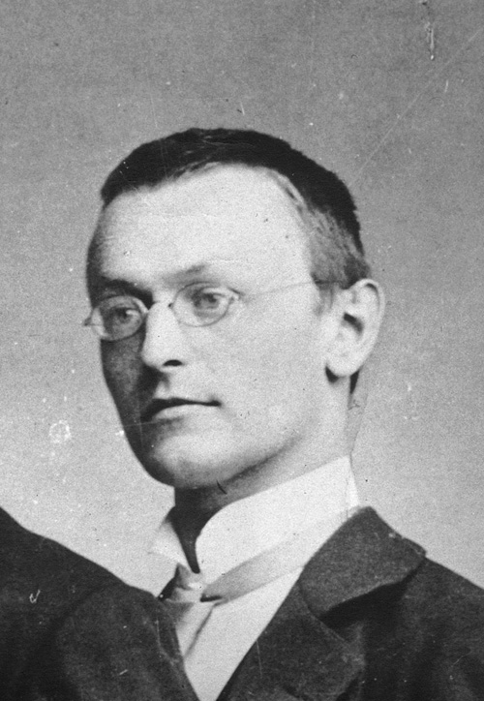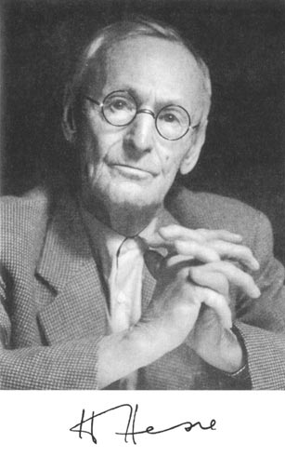
- německý prozaik, básník a esejista
- nositel Nobelovy ceny – 1946
- za protinacionalistický článek byl označen za vlastizrádce, rozpadlo se mu
manželství a tři synové museli být svěřeni do výchovy přátelům
- podrobil se psychoanalytické léčbě
- hlavní téma jeho knih – „jak žít“ v odcizeném světě, v kterém se rozpadly
tradiční humanistické tradice→témata podivínství, osamění, individuální vzpoury
Dílo: román Stepní vlk (1927) – nejslavnější kniha autora, děj a reálie jsou nepodstatné
(motiv dvojnictví a rozpolcenosti osobnosti)
Stefan Zweig (1881 – 1942)
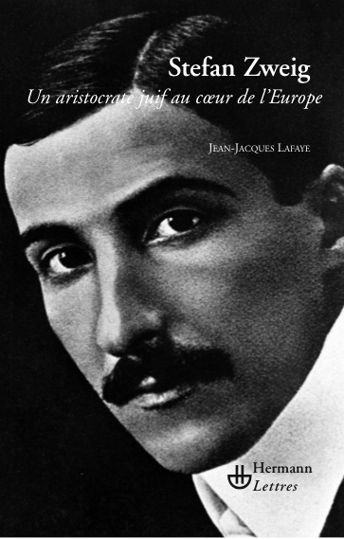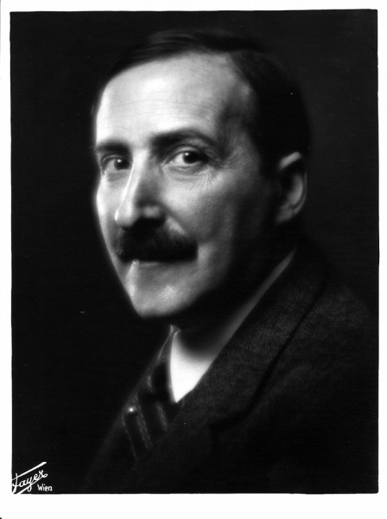
- rakouský spisovatel
- spáchal sebevraždu
- hlavní myšlenka jeho děl – varuje před na jakoukoliv podobou násilí a degradací lidství
- psal historické a životopisné romány – důraz na psychologické zvláštnosti postav
Dílo: psychoanalytické novely Strach, Amok, Netrpělivost srdce
Úkol:
Porovnej dílo Na západní frontě klid s díly autorů tzv. ztracené generace – podobají se v něčem? – liší se? Jaké má na ně válka následky? Diskutuj se spolužáky a s učitelem.
Zdroje:
http://bookstand.gr/2013/01/01/%portrait-remarque/
http://www.ask.com/question/what-is-erich-maria-remarque-famous-for
http://batboyreads.blogspot.cz/2012/03/el-profesor-unrat-de-heinrich-mann.html
http://www.cigarinspector.com/maria-mancini/maria-mancini-magic-mountain
http://www.visitneringa.com/en/main/know/notability/thomasmann
http://www.orden-pourlemerite.de/mitglieder/hermann-hesse
Vladimír Prokop : Přehled světové literatury 20.století, vydal O.K.-Soft 2010
Petra Velanová : Literatura-přehled středoškolskéhoučiva, nakladatelství VÝUKA.cz

